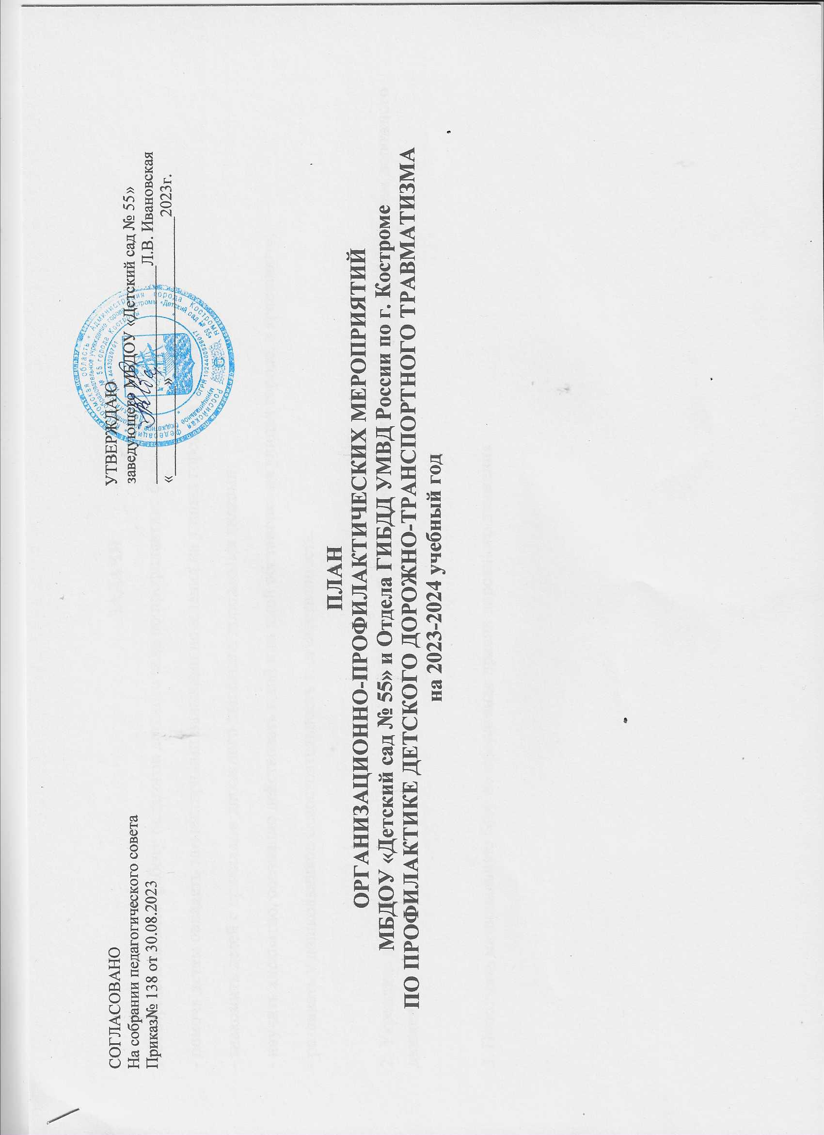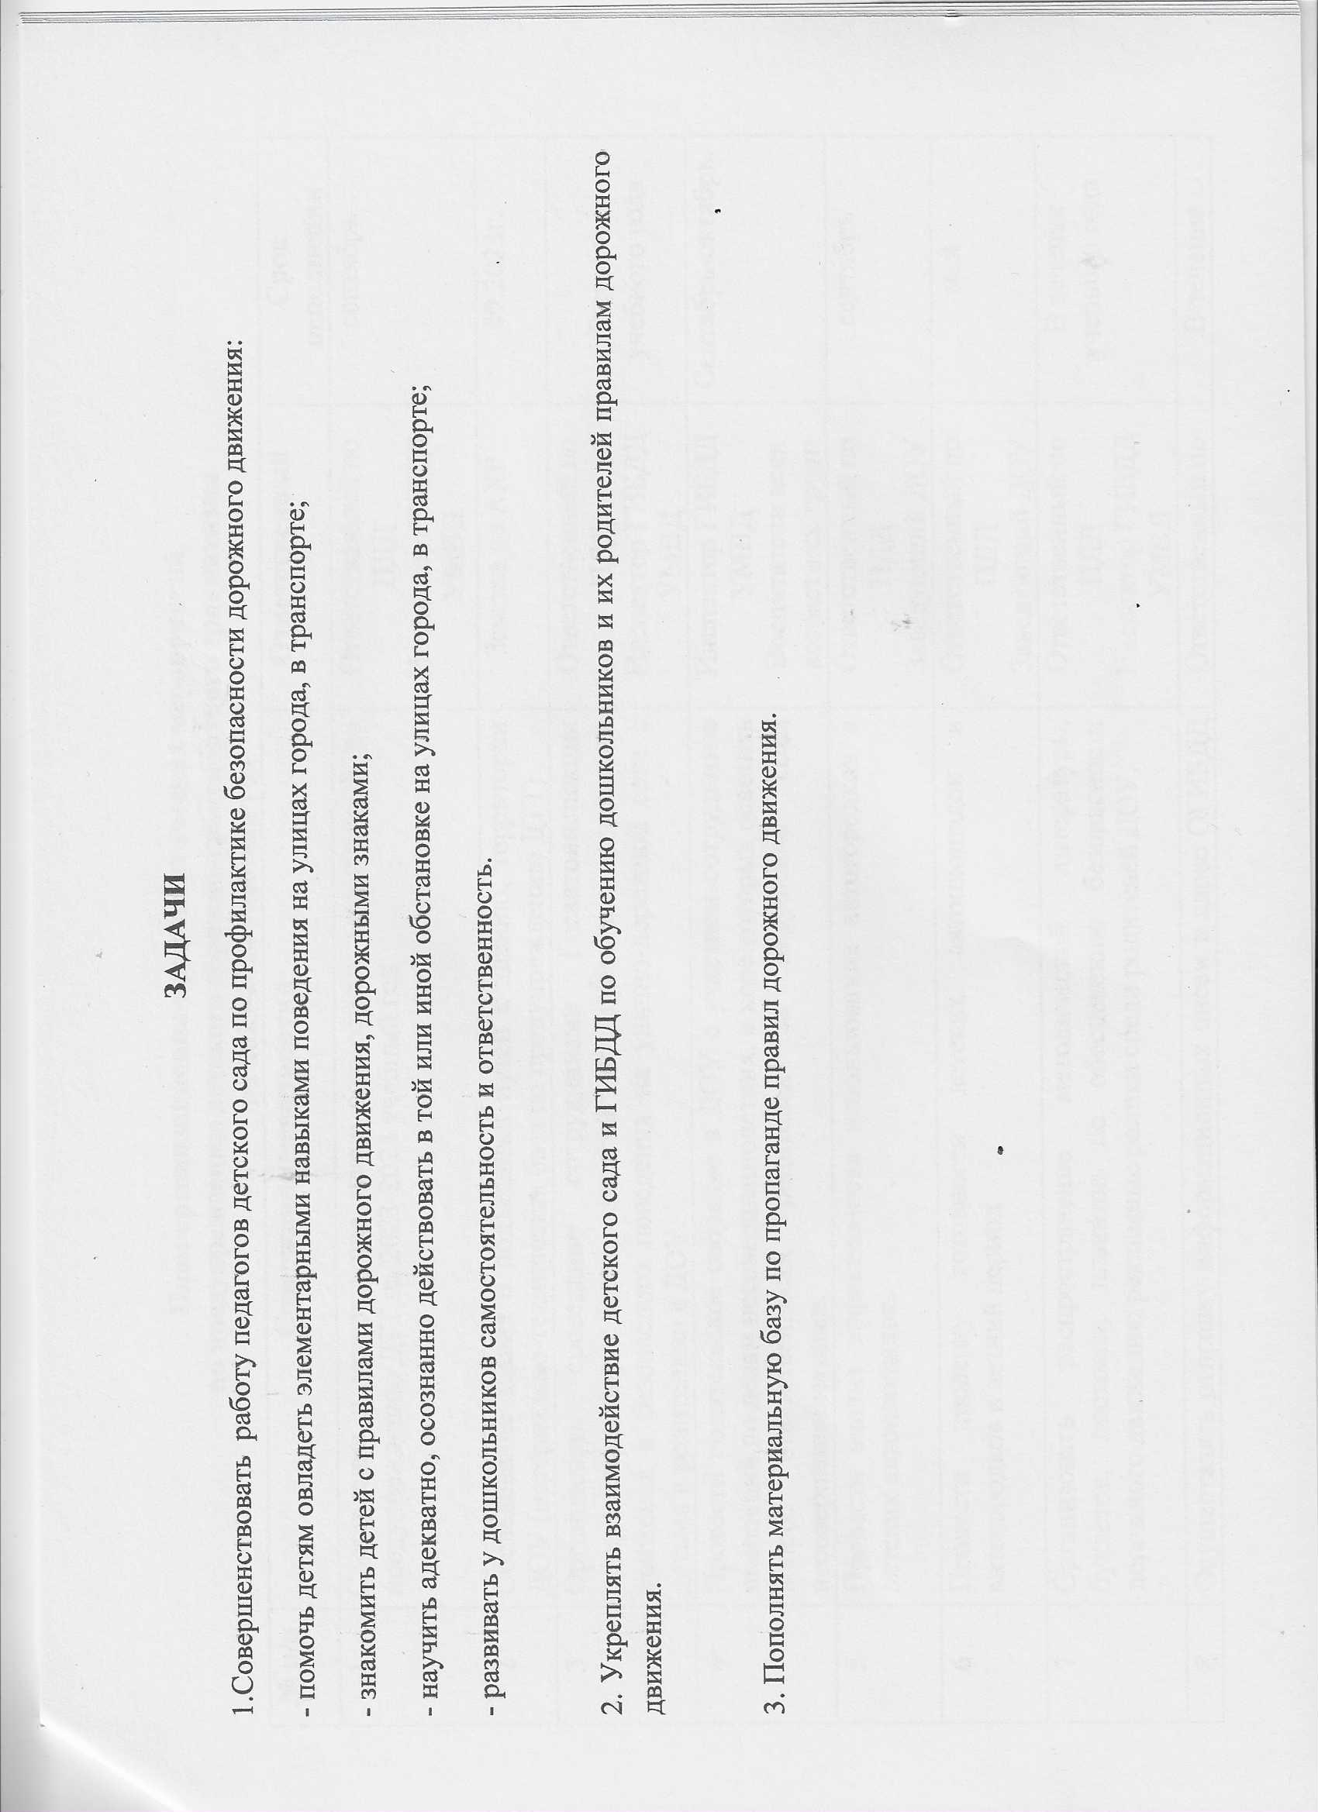СОГЛАСОВАНО УТВЕРЖДАЮ

На собрании педагогического совета заведующего МБДОУ «Детский сад № 55»

Приказ№ 138 от 30.08.2023 ___________________________Л.В. Ивановская

«___________»____________________2023г.

**ПЛАН**

**ОРГАНИЗАЦИОННО-ПРОФИЛАКТИЧЕСКИХ МЕРОПРИЯТИЙ**

**МБДОУ «Детский сад № 55» и Отдела ГИБДД УМВД России по г. Костроме**

**ПО ПРОФИЛАКТИКЕ ДЕТСКОГО ДОРОЖНО-ТРАНСПОРТНОГО ТРАВМАТИЗМА**

**на 2023-2024 учебный год**

**ЗАДАЧИ**

1.Совершенствовать работу педагогов детского сада по профилактике безопасности дорожного движения:

- помочь детям овладеть элементарными навыками поведения на улицах города, в транспорте;

- знакомить детей с правилами дорожного движения, дорожными знаками;

- научить адекватно, осознанно действовать в той или иной обстановке на улицах города, в транспорте;

- развивать у дошкольников самостоятельность и ответственность.

2. Укреплять взаимодействие детского сада и ГИБДД по обучению дошкольников и их родителей правилам дорожного движения.

3. Пополнять материальную базу по пропаганде правил дорожного движения.

**План организационно-профилактических мероприятий**

**по предупреждению детского дорожно-транспортного травматизма**

**на 2023-2024 учебный год**

|  |  |  |  |
| --- | --- | --- | --- |
| **№ п/п** | **Содержание мероприятий** | **Ответственный** | **Срок**  **исполнения** |
| **1** | Составление и утверждение плана совместных мероприятий по предупреждению ДТТ на 2023-2024 учебный год | Ответственный по ПДД  Инспектор ГИБДД УМВД | сентябрь |
| **2** | Обследование здания и подъездных путей к зданию, территории ДОУ (материально-техническая база по предупреждению ДТТ) | Зам.зав.по АХР | 09.2023г. |
| **3** | Организовать проведение сотрудниками Госавтоинспекции профилактических бесед, занятий по правилам дорожного движения и безопасного поведения на улично-дорожной сети с детьми и родителями в ДОУ. | Ответственный по ПДД  Инспектор ГИБДД УМВД | В течение учебного года |
| **4** | Провести родительское собрание в ДОУ с участием сотрудников инспекций по делам несовершеннолетних, в ходе которых осветить вопрос ответственности родителей за нарушение ПДД несовершеннолетними. | Инспектор ГИБДД УМВД  Воспитатели всех возрастных групп | Сентябрь-октябрь. |
| **5** | Провести анализ эффективности использования автогородков и детских автоплощадок. | Ответственный по ПДД  Заведующий ДОУ | сентябрь |
| **6** | Провести проверку готовности детских автоплощадок и автогородков в летний период | Ответственный по ПДД  Заведующий ДОУ | май |
| **7** | Организовать распространение методической литературы, буклетов, листовок, плакатов по обеспечению безопасности дорожного движения; рекламные ролики среди родителей ДОУ. | Ответственный по ПДД  Инспектор ГИБДД УМВД | В течение учебного года |
| **8** | Осуществлять отправку информационных писем в адрес ОГИБДД УМВД России по городу Нижневартовску о проводимой работе по профилактике ДДТТ и обучению детей навыками поведения на дороге, о ходе выполнения данного плана. | Ответственный по ПДД | В течение учебного года |
| **9** | Организовать спортивное мероприятие по правилам дорожного движения при подготовке празднования «Дня Знаний» | Инструктор по ФИЗО  Воспитатели  Ответственный по  ПДД | В течение учебного года |
| **10** | Организация и проведение недель безопасности дорожного движения с выступлением инспектора перед детьми:  - Правила для пешеходов;  - Улицы города Нижневартовска;  - Правила поведения в общественном транспорте;  - Познавательная игра «Кто прав – кто нарушает правила»;  - Конкурс на лучшее вождение велосипеда, лучшее знание ПДД;  - Конкурс рисунков «На улицах города» | Ответственный по ПДД  Инспектор ГИБДД УМВД | В течение учебного года |
| **11** | Сотрудничество с отрядом ЮИД в профилактических акциях «Внимание, дети!» | Ответственный по ПДД  Инспектор ГИБДД УМВД | В течение учебного года |
| **12** | Обновление уголков по ПДД, информационных стендов в ДОУ в группах, пополнение методической и художественной литературой уголков по ПДД. | Ответственный по ПДД  Воспитатели  Заведующий | В течение учебного года |
| **13** | Выставка рисунков:  - Рисунков «Автомобиль и пешеход» | Ответственный по ПДД    Воспитатели | Сентябрь |
| **14** | Организация и проведение совместно с органами образования профилактических акций:  - «Безопасный маршрут. Иду в детский сад»  - Всероссийская неделя безопасности дорожного движения «Безопасность на дороге – это не игрушки»  - «День памяти жертв ДТП» , «право ребёнка на жизнь»  - «Лучшее дидактическое пособие по обучению правилам безопасного поведения на дороге»  -Участие в областном родительском собрании | Ответственный по ПДД  Инспектор ГИБДД УМВД  Воспитатели | Август-сентябрь  сентябрь  ноябрь  январь-февраль  май |
| **15** | Разработка образовательного маршрута «Мой безопасный путь в детский сад» | Ответственный по ПДД  Воспитатели | октябрь |
| **16** | Создание и реализация детско-родительских проектов «День вежливого пешехода и водителя», «Жители страны «Дорожная». | Ответственный по ПДД  Воспитатели  Родители | В течение учебного года |
| **17** | Консультации для воспитателей по формированию у детей навыков безопасного поведения на дороге:  - психологические особенности поведения детей на дороге;  - обучение детей дошкольного возраста поведению на дороге; | Ответственный по ПДД | В течение учебного года |
| **18** | Участие в конкурсах, объявляемых газетой «Добрая Дорога Детства» | Ответственный по ПДД  Воспитатели  Родители, дети | В течение учебного года |
| **19** | Разместить паспорт дорожной безопасности и схемы безопасных маршрутов движения детей в холле, на Интернет – сайте образовательного учреждения. | Воспитатели | сентябрь |
| **20** | Провести совместные (сотрудник ГИБДД, педагоги, родительский комитет) патрулирование и рейды на прилегающей к ДОУ территории в целях предупреждения и предотвращения ПДД со стороны детей и подростков. | Зам.зав.по ВМР  Ответственный по ПДД  Родительский комитет  Инспектор ГИБДД УМВД | 1 раз в квартал |
| **21** | Проработать совместно с родительской общественностью ДОУ, вопрос общественного и родительского контроля за использованием детьми-пешеходами светоотражающих приспособлений в темное время суток и правила перевозки водителями легковых автомобилей несовершеннолетних к образовательным организациям. | Зам.зав.по ВМР  Ответственный по ПДД  Родительский комитет  Инспектор ГИБДД УМВД | В течение учебного года |
| **22** | Обеспечить проведение профилактических мероприятий, подготовку соответствующих ответов и информационных писем в адрес Госавтоинспекций о принятых мерах в связи с произошедшими ДТП, при которых пострадали дети. | Зам.зав.по ВМР  Ответственный по ПДД | В течение учебного года |